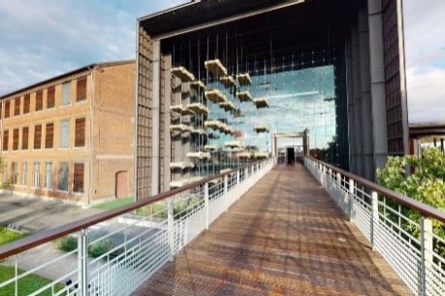
Cher partenaire,

L'Unep Grand Est organise la nouvelle édition de ses Journées Professionnelles :

Vendredi 4 octobre & Samedi 5 octobre 2024
au Musée national de l’Automobile de Mulhouse

En tant que Partenaire privilégié des Professionnels du Paysage, nous vous offrons la possibilité d'exposer sur un espace privatisé. Ces journées conviviales vous seront entièrement consacrées. Elles seront l’occasion de rassembler les professionnels des entreprises du paysage du Grand Est mais également les entrepreneurs du Paysage du Territoire de Belfort, du Doubs et de la Haute-Saône.

Une nouvelle formule cette année, sur 2 jours, afin d’accueillir un plus grand nombre de visiteurs.
Visiteurs qui bénéficieront tous de :
- 1 entrée offerte pour visiter Folie’ Flore qui ouvrira ses portes le 3 octobre ;
- 1 entrée offerte pour visiter le Musée national de l’Automobile, même en famille s’ils le souhaitent…
Une manière de faire de cet évènement une réussite partagée !

Pour vous y associer, retournez dès à présent le dossier exposant joint accompagné de votre règlement, et ce avant le mercredi 4 septembre pour une communication efficace sur votre présence auprès des professionnels. Le nombre de stands étant limité, les inscriptions seront enregistrées par ordre d’arrivée.

En espérant vous y accueillir, recevez, cher Partenaire, mes meilleures salutations.

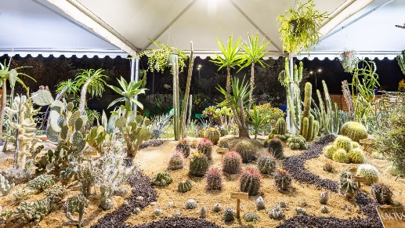  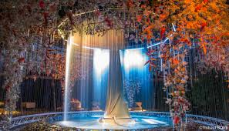 | Sven HOLTZINGER  Président régional - Unep Grand Est
 | 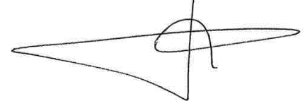

À propos de l’Union Nationale des Entreprises du Paysage www.lesentreprisesdupaysage.fr
 | L’Unep est la seule organisation professionnelle représentative des 32450 entreprises du paysage reconnue par les pouvoirs publics. Ses missions consistent à défendre et promouvoir les intérêts de la profession, et à informer et aider ses adhérents (74 % d’entre eux ont moins de 10 salariés) dans leur vie d’entrepreneur. Son organisation en unions régionales lui permet d’entretenir des relations de proximité avec ses adhérents. Les engagements de service de l’Unep sont certifiés selon le référentiel Quali’OP depuis 2006 ; en 2014, l’Unep obtient le niveau confirmé de l’évaluation Afaq 26000 (RSE). L’Unep a été reconnue partenaire « Engagé pour la nature » par l’Office français de la Biodiversité en 2021.

Unep  Union Nationale des Entreprises du paysage | Maison de l’Entreprise - 8 rue Alfred Kastler  54320 MAXÉVILLE  06 74 36 44 77 - grandest@unep-fr.org  www.lesentreprisesdupaysage.fr | 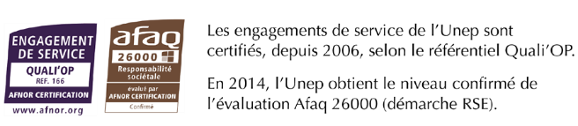

DOSSIER EXPOSANT Journées Professionnelles 4 & 5 octobre 2024

À retourner complété avant le mercredi 4 septembre accompagné de votre règlement à :
Unep Grand Est | Maison de l'Entreprise - 8 rue Alfred Kastler - 54320 MAXÉVILLE
ou par e-mail grandest@unep-fr.org
Votre contact : Stéphane MARTALIÉ - Délégué régional - 06 74 36 44 77

NOM COMMERCIAL (inscrit à l’affichage du stand) :
……………………………………………………………………………………………………………………………………………………………………………………
Responsable stand sur place :  M./Mme ………………………………………………………………………..  Fonction : …………………………………………………..……………………… | Tel Portable : ……………….………………………………………  Mail : ………………………………..……………………………………..
Merci de préciser votre activité (inscrite à l’affichage du stand) :
Gérant(e) (Nom-Prénom)  ………………………………………………………………………..…………….. | Facturation  Contact facturation : ……………………………………………….
Adresse…………………………………………………………………………… | Tel ……………….…………………………………………………………
……………………………………………………….……………………………… | Mail …………….………………………………………………………….
CP …………..………Ville ……………………………………….…………………. | Coordonnées de facturation (si différentes) :
Tel ………………………………………………….……………………………… | Raison sociale : ………………..……………………………………..
Mail …………………………………………………….…………………………. | Adresse : …………….………………………………………………….
 | …………………………………………………………………………………….

N° de TVA intracommunautaire pour entreprise à l’étranger : …………………………………………………………………………….

Souhaitez-vous offrir un lot pour la tombola ? (lot d’une valeur de 50€HT minimum)
Oui Non

Lot proposé : ……………………………………………………………………………………………………………………………………………………………..

1. VOTRE ESPACE EXPOSANT

Stand exposant
Espace nu sans cloison - environ 9 m2
comprenant 1 table, 2 chaises, 1 accès électricité, café d’accueil, 2 déjeuners et 2 badges nominatifs
Nom + Prénom  ……………………………………………………………….. Tel …………………………………………………………..  Mail ………………………………………………………… | Nom + Prénom  ………………………………………………………. Tel ………………………………………………….  Mail ……………………………………………….. | 990 € HT
L’emplacement des stands est établi par les organisateurs.
Toute personne non inscrite au dossier sera refusée à l’entrée.
Pour toute exposition de matériel en extérieur (non couvert), préciser le matériel exposé* :
.…………………………………………………………………………………………………………………………………………………………….……
……………………………………………………………………….…………………………………..……………………………….…………………….
* sujet à validation par les organisateurs selon l’espace disponible
Le matériel devra être installé sur site le jeudi uniquement et retiré le samedi à la clôture de l’évènement.

Collaborateur supplémentaire (4 personnes maximum par stand)
comprenant badge d’accès nominatif, café d’accueil et déjeuner
Nom + Prénom  ……………………………………………………………….. Tel …………………………………………………………..  Mail ………………………………………………………… | Nom + Prénom  ………………………………………………………… Tel ……………………………………………………  Mail …………………………………………………. | 25 € HT  par collaborateur supplémentaire par jour
 |  | €
 | Total HT | €
 | TVA 20 % | €
 | Total TTC | €

Il est rappelé qu’il est interdit d’apporter des boissons alcoolisées sur les stands.
L’Unep Grand Est dégage toute responsabilité en cas de manquement au règlement.

2. VOTRE RÈGLEMENT
☐ Virement bancaire (à privilégier)
Le libellé du virement devra comporter la référence : "JP 2024 GE + le nom de l’émetteur"
UNEP GRAND EST
BPALC
IBAN : FR76 1470 7500 2001 1928 9571 111
BIC: CCBPFRPPMTZ

☐ Chèque bancaire à l’ordre de l’Unep Grand Est - à joindre impérativement au dossier complété.

3. FACTURATION

- Aucune inscription ne sera enregistrée sans son règlement.
- Une confirmation vous sera adressée par e-mail à réception de votre dossier.
- La facture vous sera adressée à l'issue de la journée à l’adresse de facturation indiquée.
- Le règlement sera dû pour toute annulation intervenant dans les 15 jours précédant la manifestation.

Je soussigné(e) m'engage à occuper l'emplacement défini par l'Unep Grand Est les vendredi 4 et samedi 5 octobre 2024, de 9 h 00 à 17 h 00.

Fait à …………………………………………………… le 2024 (Cachet et signature)

Unep  Union Nationale des Entreprises du Paysage | Maison de l’Entreprise - 8 rue Alfred Kastler  54320 MAXÉVILLE  06 74 36 44 77 - grandest@unep-fr.org  www.lesentreprisesdupaysage.fr

